DOCENTES ESTRANGEIROS
V Curso em Direitos Humanos

Carla Amado Gomes 3
Elkin Eduardo Gallego Giraldo 4
Elvira Domínguez Redondo 5
Jorge Padilla 6
José Blanes Sala 7
José Thompson 8
Julieta Morales Sánchez 9
Manuel E. Ventura Robles 10
Marcela Avilés Hernández 11
Mayra Falck Reyes 12
Pedro Aguerre 13
Raquel Zonia Yrigoyen Fajardo 14
Soledad García Muñoz 15

Carla Amado Gomes
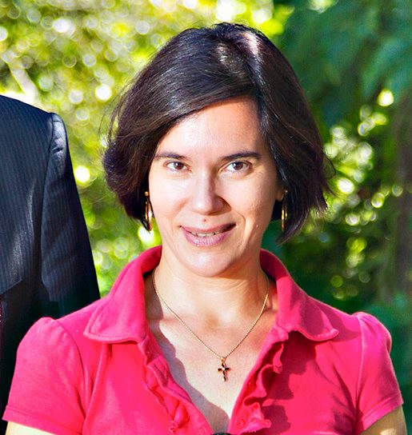 | Professora Auxiliar da Faculdade de Direito da Universidade de Lisboa. Foi Vice-Presidente do Instituto da Cooperação Jurídica da Faculdade de Direito de Lisboa entre 2006 e 2014. Lecciona cursos de mestrado e pós-graduação em Direito do Ambiente, Direito Administrativo e Direito da Energia em Angola, Moçambique e Brasil. Colabora regularmente em ações de formação no Centro de Estudos Judiciários. Foi Professora Convidada da Faculdade de Direito da Universidade Nova de Lisboa entre 2007 e 2013. Foi assessora no Tribunal Constitucional entre 1998/1999.

Elkin Eduardo Gallego Giraldo
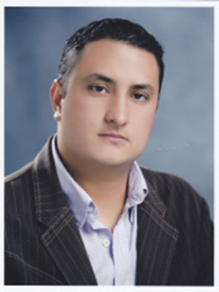 | Presidente do Instituto Colombiano de Direitos Humanos; Professor universitário.

Elvira Domínguez Redondo
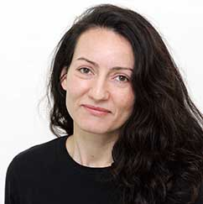 | Professora Doutora da Universidade de Middlesex, em Londres (Reino Unido); Professora Adjunta do Centro Irlandês de Direitos Humanos (NUI Galway, Irlanda); Membro do think-tank Grupo de Direitos Universal de Genebra (Suíça); Especialista em Direito Internacional e Direitos Humanos.

Jorge Padilla
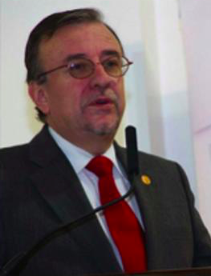 | Graduado em Administração de Negócios (Internacionais); Consultor Permanente do Instituto Interamericano de Direitos Humanos desde 2003; Consultor Corporativo em Projetos de Responsabilidade Social; Professor Titular da Faculdade de Ciências Sociais na Universidade Autônoma da América Central; Articulista permanente em jornais de circulação nacional, na Costa Rica.

José Blanes Sala
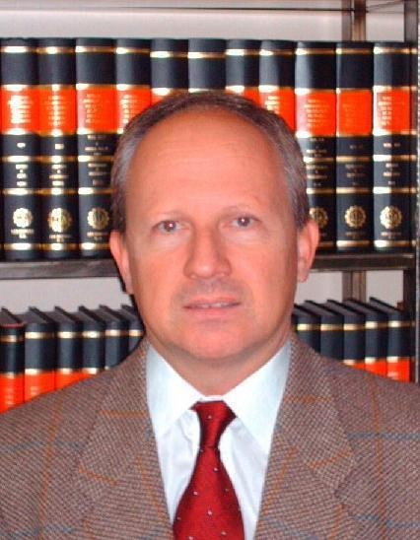 | Professor adjunto da Universidade Federal do ABC. Membro do Programa de Pós-Graduação em Ciências Humanas e Sociais da referida universidade. Coordenador da Cátedra Sérgio Vieira de Mello-UFABC/ACNUR-Brasil. Graduação em Direito pela Universidade de São Paulo (1982), cursou dois anos na Facultat de Geografia e História da Universitat de Barcelona (1977), mestrado em Direito Internacional(1995) e doutorado em Direito Internacional pela Universidade de São Paulo (2002). Foi pesquisador vinculado a projeto temático do Centro de Estudos de Cultura Contemporânea - CEDEC e professor da Universidade Estadual Paulista Júlio de Mesquita Filho - UNESP. Tem experiência na área de Direito Internacional, Relações Internacionais e Políticas Públicas.

José Thompson
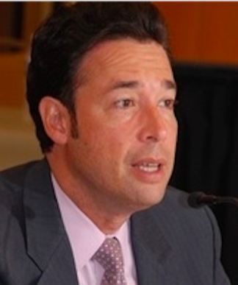 | José Thompson, Advogado costarriquenho; foi diretor do Centro de Assessoria e Promoção Eleitoral (CAPEL), do Instituto Interamericano de Direitos Humanos, onde atua há mais de 25 anos e hoje é seu Diretor Executivo. Tem consolidada trajetória como docente universitário. Autor de inumeráveis artigos e livros sobre temas de justiça, democracia, sistemas eleitorais, direitos humanos e direito internacional.

Julieta Morales Sánchez
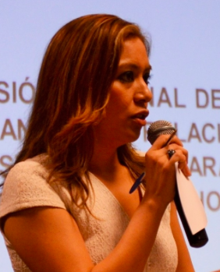 | Doutora em Direito pela Divisão de Estudos de Pós-graduação da Faculdade de Direito da Universidade Nacional Autônoma de México; Doutora em Direito Constitucional pela Universidade de Castilla-La Mancha (Espanha); Professora da Faculdade de Direito da Universidade Nacional Autônoma do México.

Manuel E. Ventura Robles
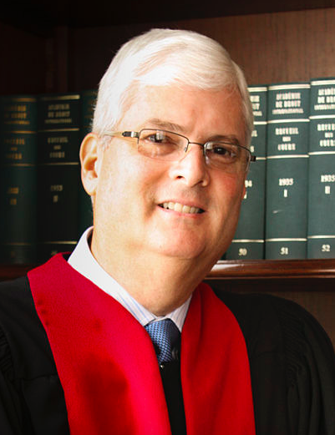 | Ex-Juiz da Corte Interamericana de Direitos Humanos; Membro Associado do Instituto Hispano-Luso-Americano de Direito Internacional.

Marcela Avilés Hernández
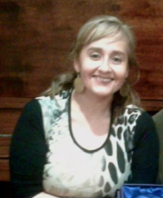 | Advogada, Ministério do Interior e Segurança Pública, Chile.

Mayra Falck Reyes
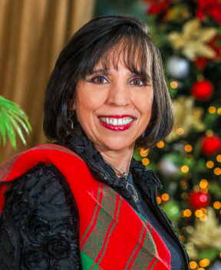 | Ex-Embaixadora de Honduras no Equador; Vice-presidente do Banco Central de Honduras; Professora Universitária; Mestre.

Pedro Aguerre
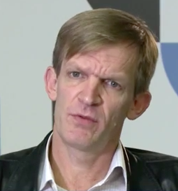 | Possui Doutorado em Ciências Sociais/Políticas pela Pontifícia Universidade Católica de São Paulo (2003), Mestrado em Ciências Sociais/Sociologia Política (1996) e Graduação em Ciências Sociais (1988), na mesma Universidade. Atualmente é professor Assistente Doutor da Faculdade de Economia e Administração, Contábeis e Atuariais (FEA) PUC-SP. Professor da FAPSS – Faculdade Paulista de Serviço Social Membro associado da Escola de Governo, atua na área de formação política, cidadania e direitos humanos e ocasionalmente, desenvolve atividades de consultoria. Também é membro da Pastoral Fé e Política. Tem experiência na área de sociologia, com ênfase em sociologia e política urbanas, gestão de projetos e políticas públicas, e em temas como política urbana, estudos da segregação socioespacial, violência, segurança, cidadania e direitos humanos.

Raquel Zonia Yrigoyen Fajardo
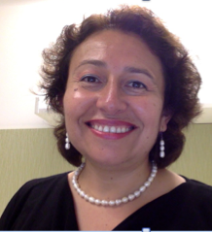 | Abogada, por la Pontificia Universidad Católica del Perú (PUCP), con Master y Doctorado por la Universidad de Barcelona; Especialización en derecho consuetudinario indígena, UNAM-USAC; fellowship in Comparative Federal Indian Law por la Universidad de Oklahoma, entre otros.  Ha trabajado en Naciones Unidas, en programas sobre acceso a la justicia, derechos humanos, pluralismo jurídico, derechos indígenas y derechos de las mujeres, en países de Latinoamérica y el Asia.

Soledad García Muñoz
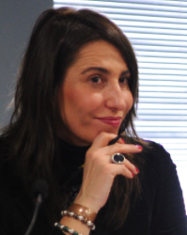 | Advogada; Diplomada em Direitos Humanos pela Universidade Carlos III de Madri; Professora da Universidade Nacional de La Plata e da UBA; Diretora do Escritório Regional de Montevidéu do Instituto Interamericano de Direitos Humanos – Uruguai.

